LA GALERIE DES ANCIENS,

Il y a la grande histoire, les petites histoires et puis l'histoire tout court, qui s'envole trop vite de nos mémoires...
Lattainville n'échappe pas à ce regrettable phénomène. Qui parmi nos enfants sait qui était Lulu ? Qui était Léonard Lemaître ? Et nos morts pour la France, avaient-ils un visage ?
Grâce à la collaboration généreuse de plusieurs familles j'ai pu rassembler, copier, retoucher parfois de précieuses photos anciennes qui s'ajoutent à mes archives en vue de constituer puis partager une mémoire du village.
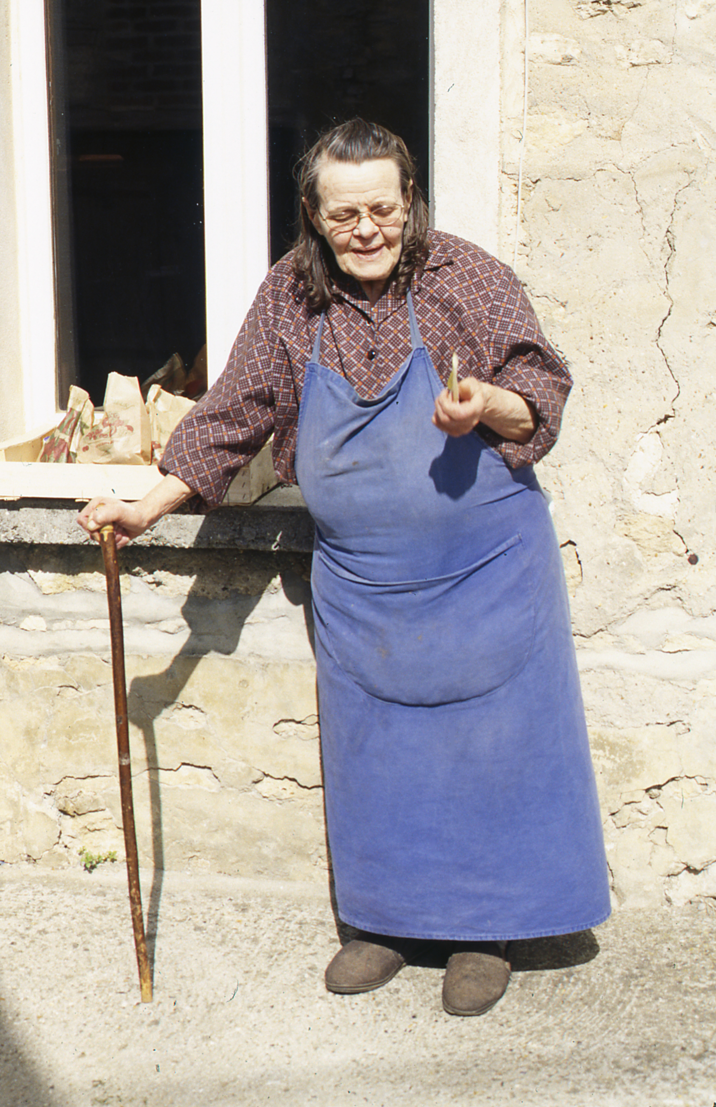
Commençons donc par « Lulu » puisqu'on en parlait !
Lucette Lebeau, de son vrai nom, était un personnage pittoresque et très familier aux habitants : fermière, elle vendait tous les soirs, jusqu'à une date assez récente, le lait de la dernière traite et nombreux étaient les amateurs qui faisaient la queue avec la boite en alu tout en bavardant ! Elle allait faire ses courses au marché de Gisors en vélo ! et revenait chargée jusqu'au guidon de cabas gourmands !
Elle avait inventé avant l'heure les ralentisseurs parmi les plus efficaces : quel automobiliste n'aurait pas freiné devant la cavalcade des poules qui picoraient jusque sur la rue ?
Lulu est décédée en 2006 à 82 ans.

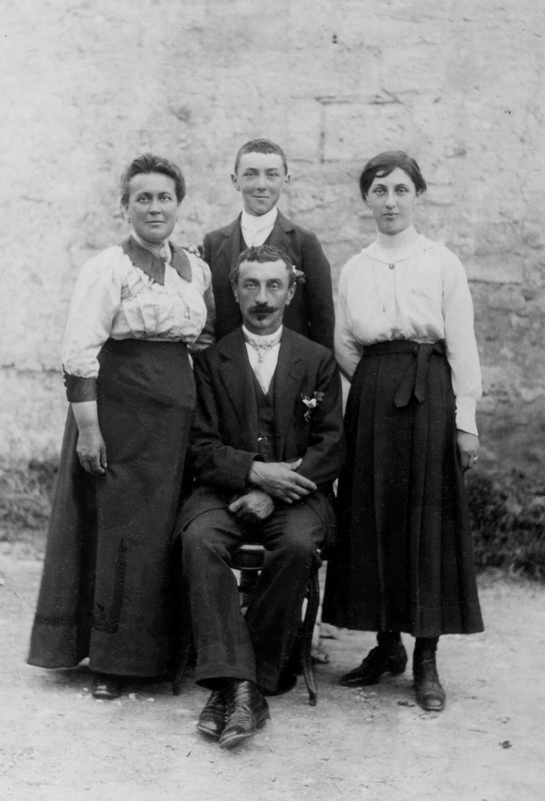
Plus ancien, Léonard Lemaître, 1873-1960, héritier d'une famille répertoriée à Lattainville depuis le XVIIe siècle ! a aussi bien marqué le village : il en a été maire pendant environ 48 ans !!
Ce qui lui a valu, en tant que doyen des maires du canton, d'être promu chevalier de la légion d'honneur en 1955.
Cultivateur en activité jusqu'au bout, il avait épousé Celina en 1898 et c'est probablement elle qui a tenu en dernier le café maintenant disparu au bord de la route Gisors Pontoise.
Il reposent aussi au cimetière de Lattainville.

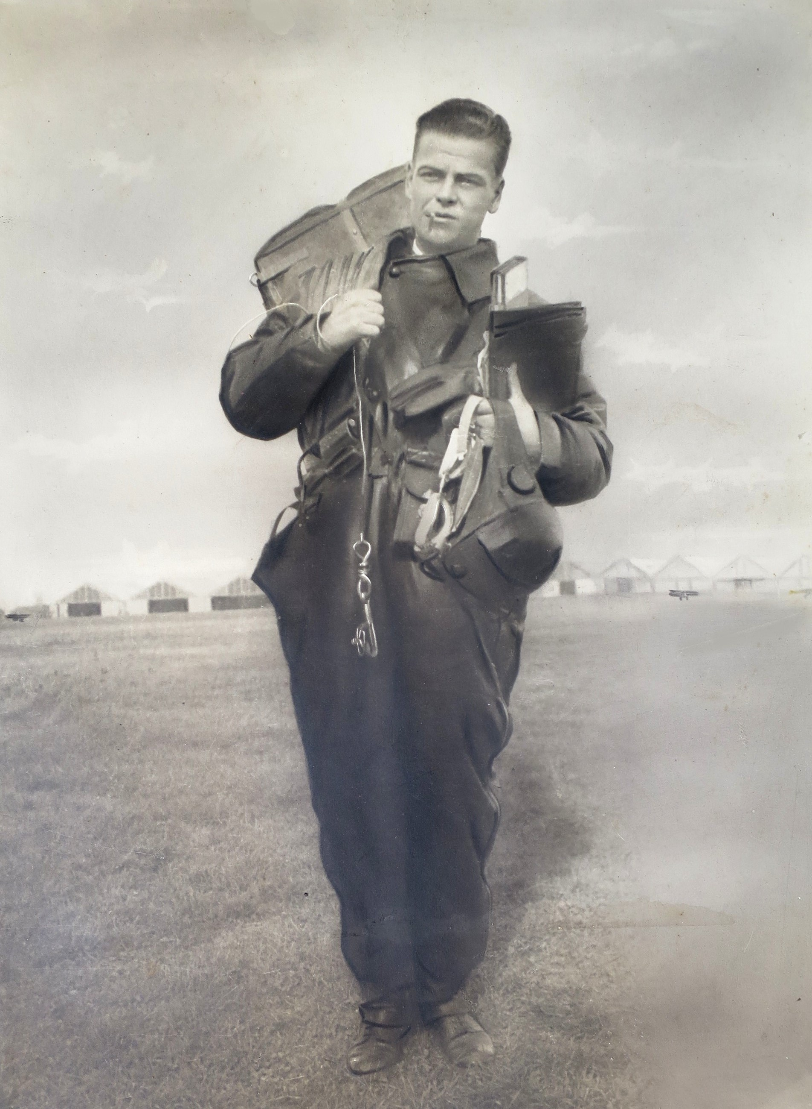
Trop vite disparu le beau et vaillant Hubert Le Sellier de Chezelles, héritier aussi d'une vieille famille locale.
Dès le début de la guerre 39-45 son avion de chasse de la célèbre escadrille des Cigognes fut victime d'un pilote allemand !
Il est enterré dans le cimetière familial au village.
Voilà, c'est tout pour cette fois ! À suivre !!
Philippe CHATELAIN ( Philibert)

